PENINGKATAN AKTIFITAS DAN PRESTASI BELAJAR DENGAN METODE TEAM QUIZ PADA PEMBELAJARAN MATEMATIKA
SISWA KELAS VIII SMPIT DARUT TAQWA
TAHUN PELAJARAN 2013/2014

SKRIPSI

Diajukan untuk memenuhi salah satu syarat guna memperoleh gelar
Sarjana

Oleh:
Doni Mahendra
NIM. 09321168

Program Studi Pendidikan Matematika
Fakultas Keguruan Dan Ilmu Pendidikan
Universitas Muhammadiyah Ponorogo
2014
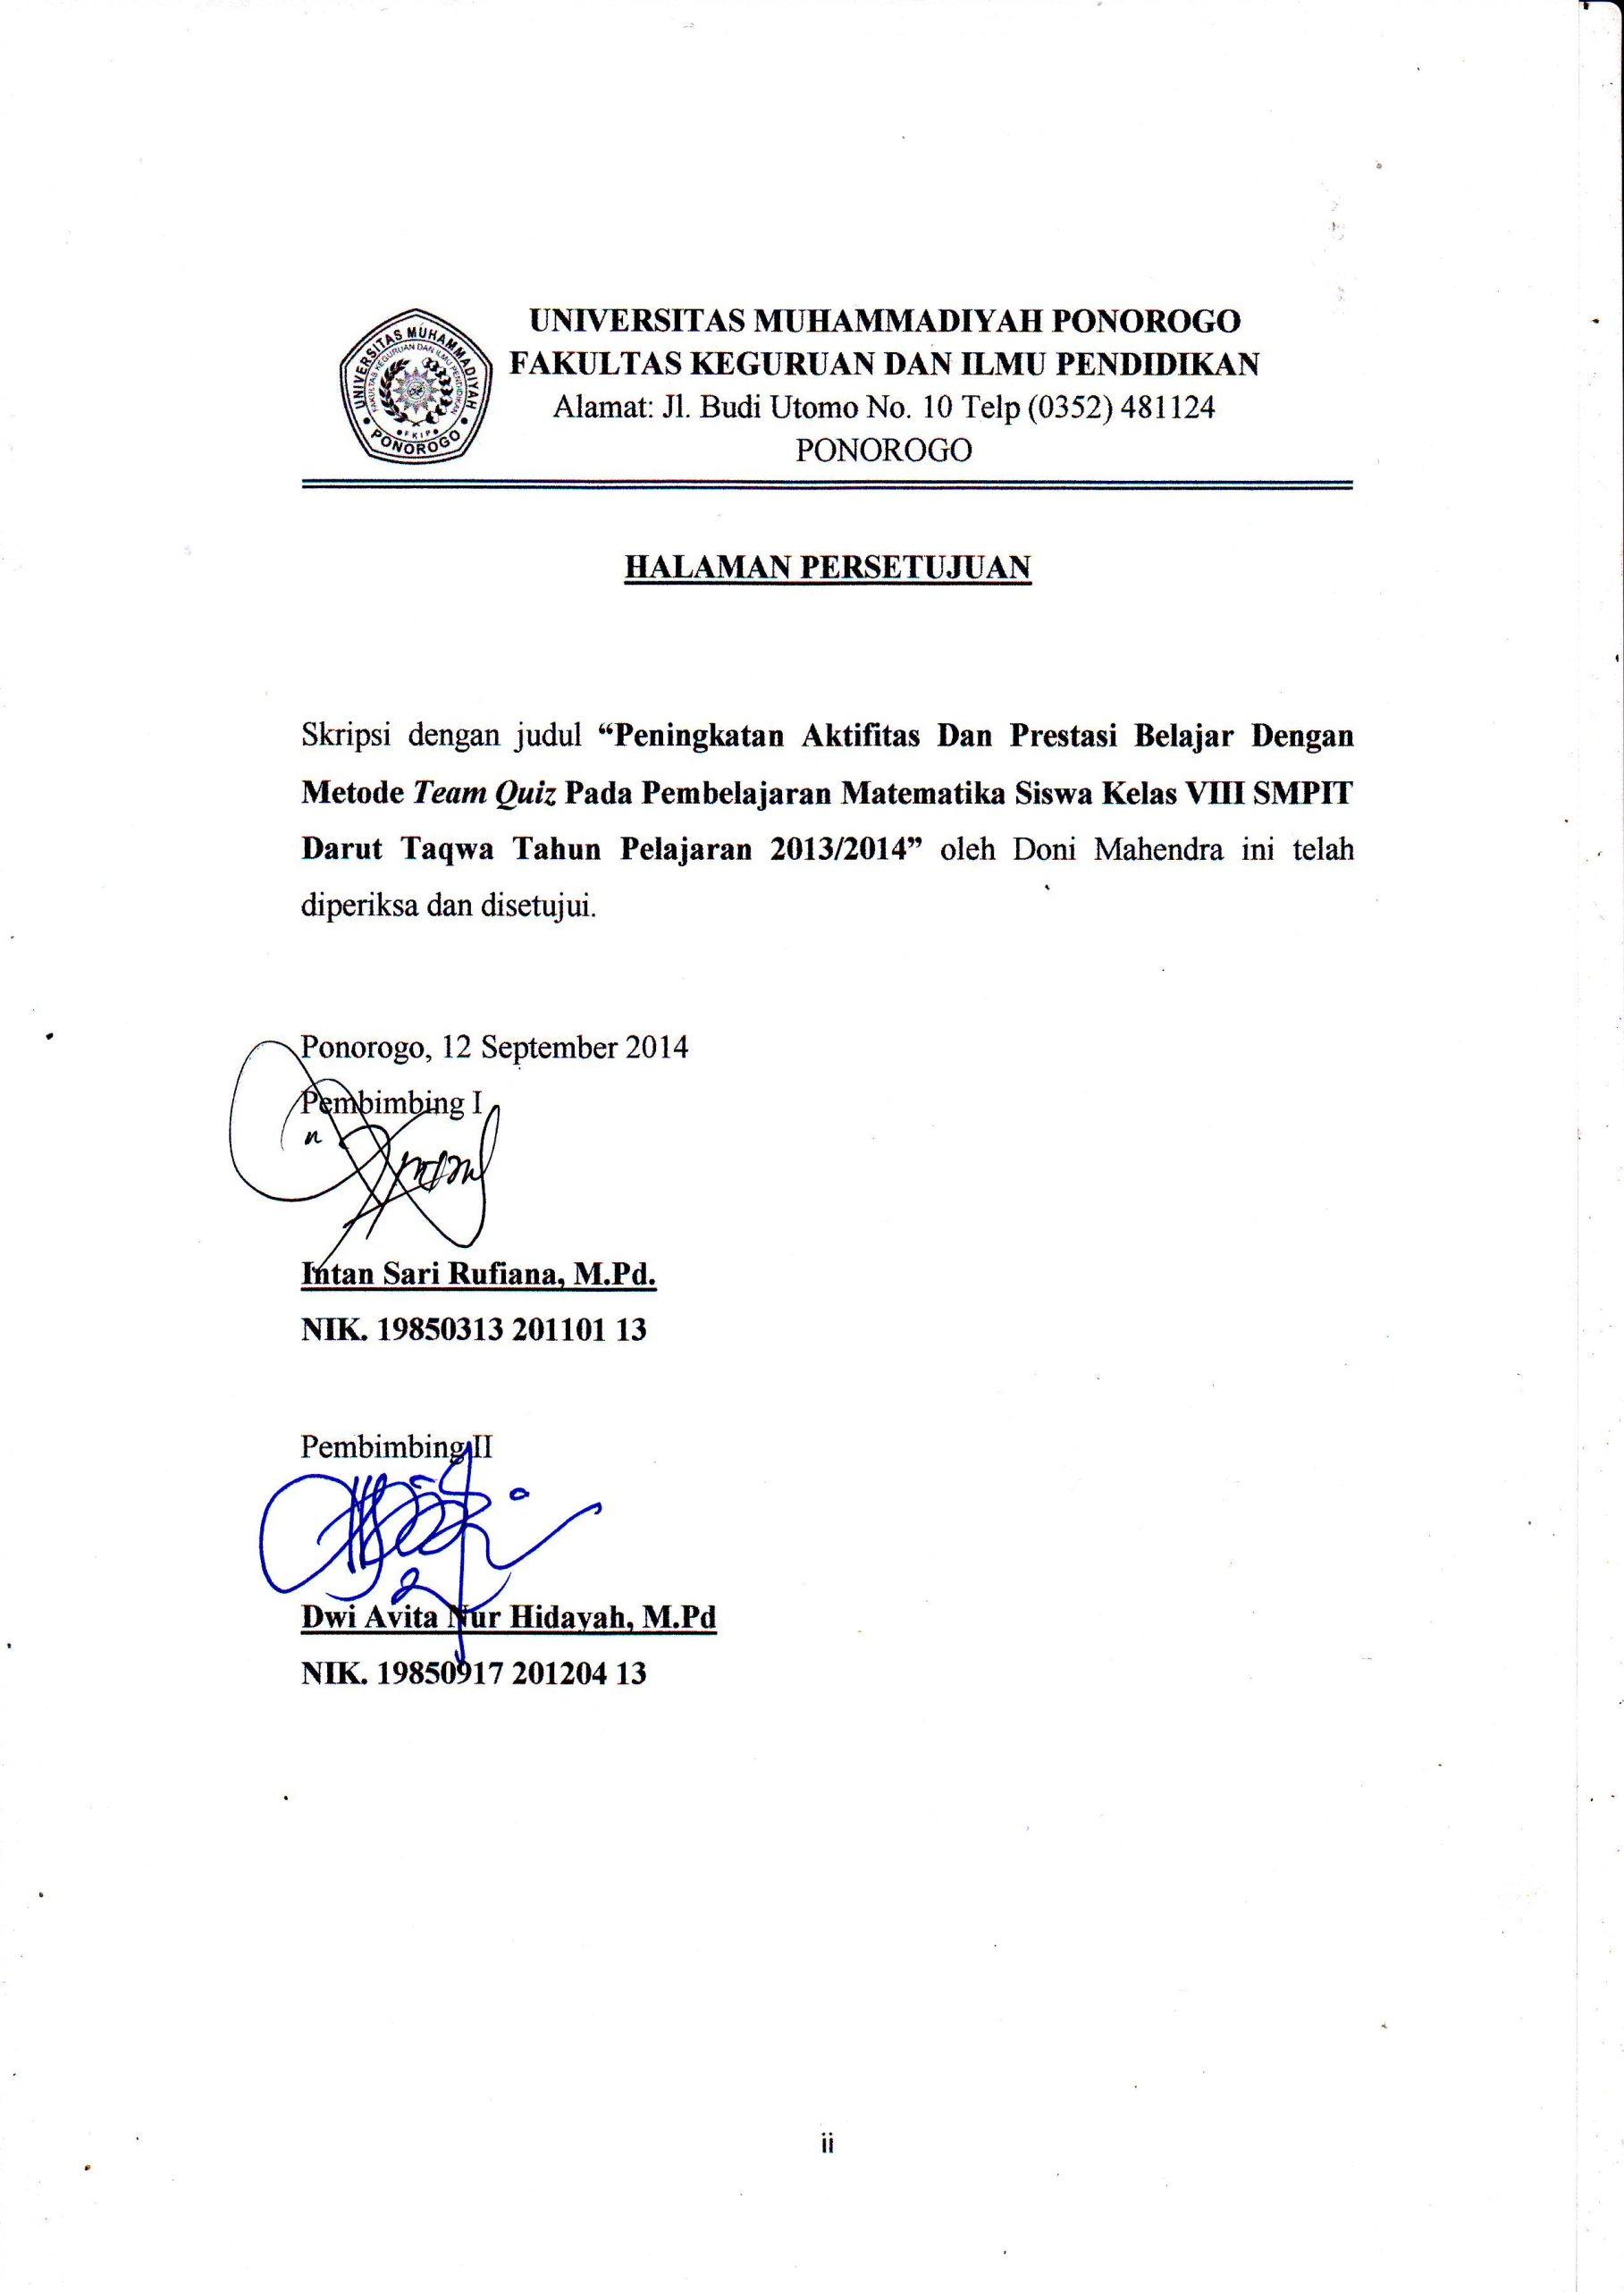

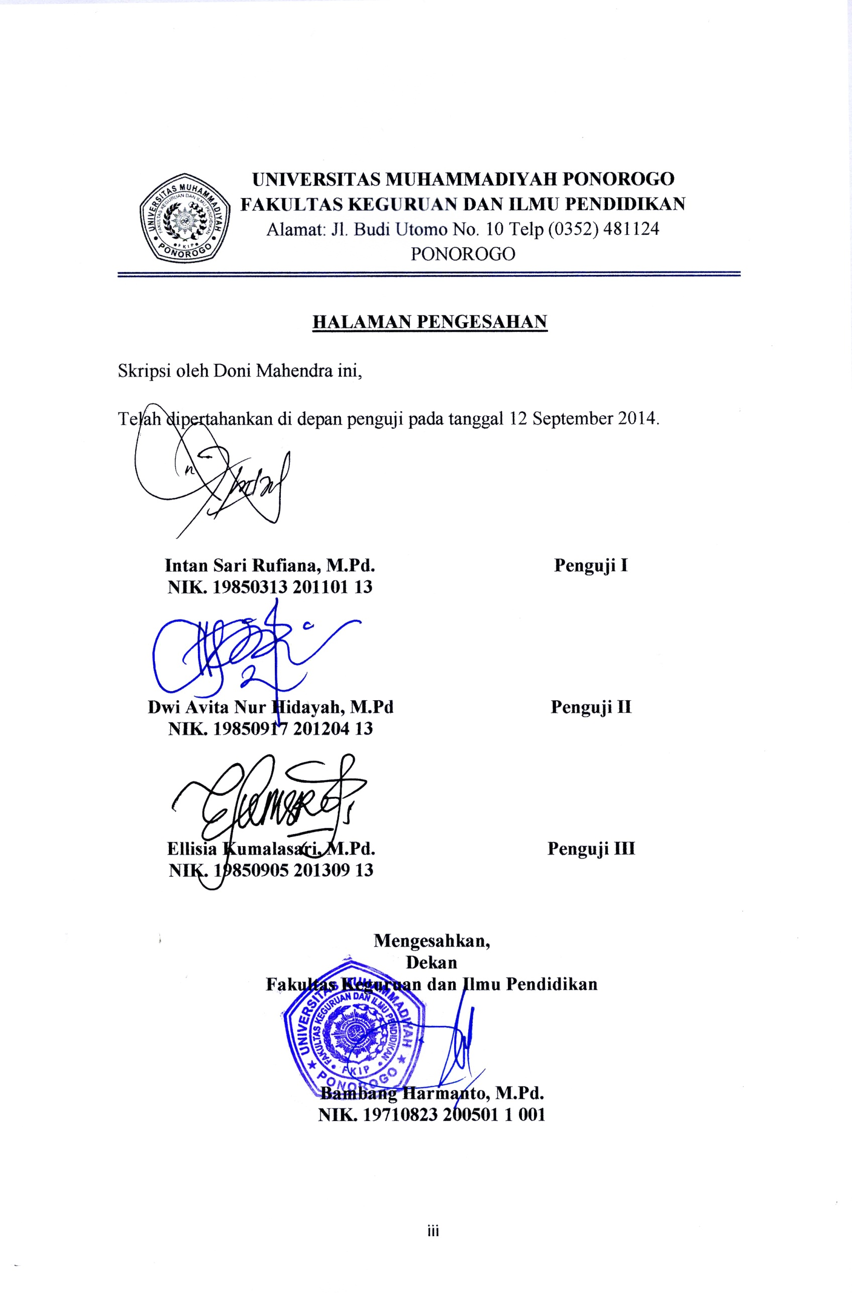

MOTTO
Keep calm,

HALAMAN PERSEMBAHAN
Terima kasih untuk semuanya,

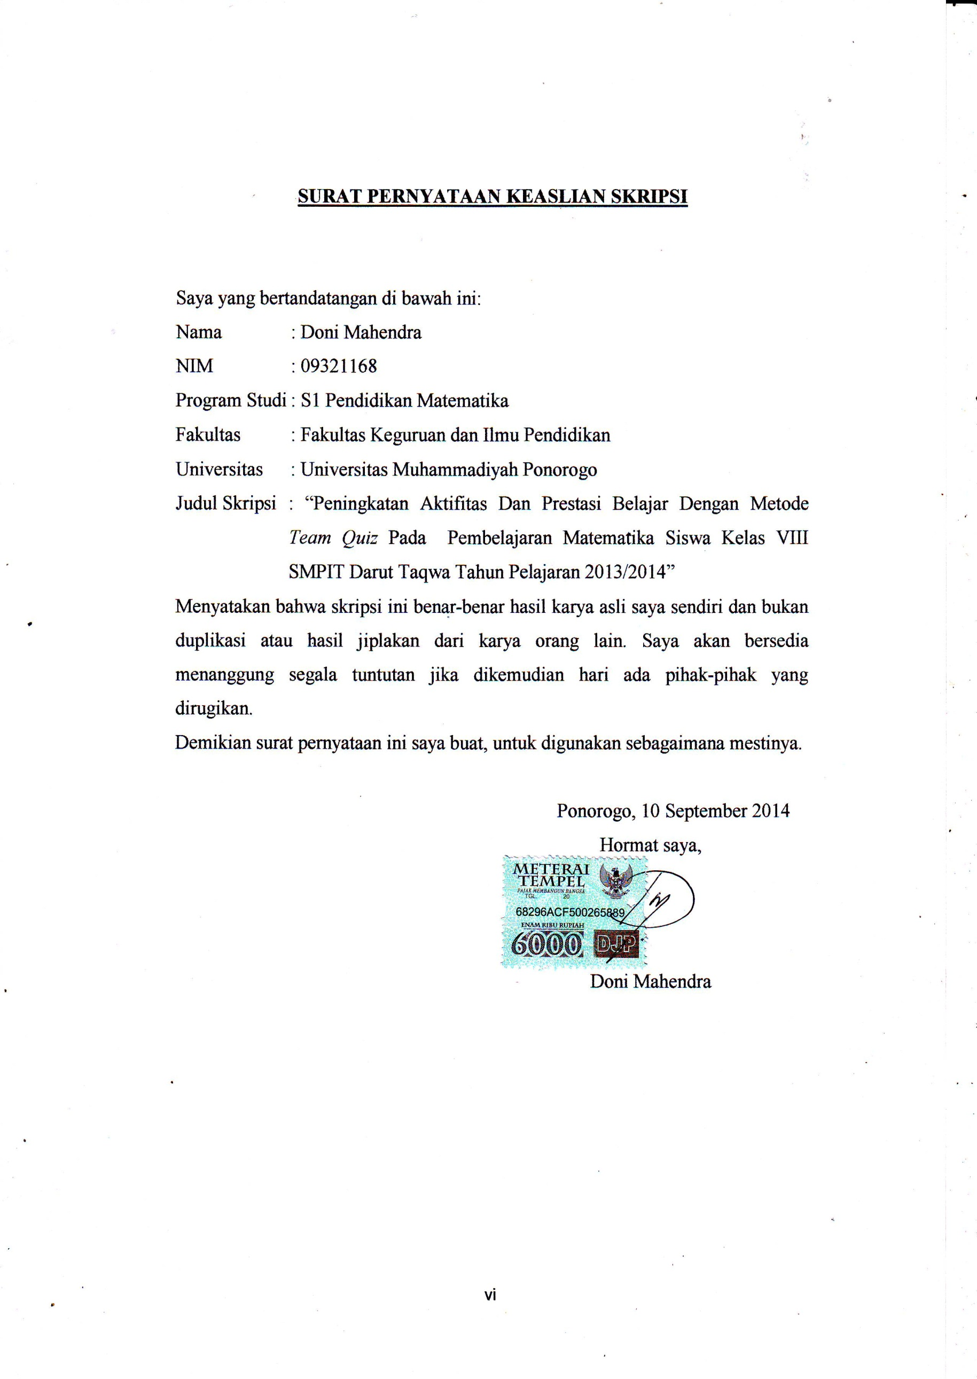

ABSTRAK

Mahendra, Doni. 2014. Peningkatan Aktifitas Dan Prestasi Belajar Dengan Metode Team Quiz Pada Pembelajaran Matematika Siswa Kelas VIII SMPIT Darut Taqwa Tahun Pelajaran 2013/2014. Skripsi. Program Studi Pendidikan Matematika. Fakultas Keguruan dan Ilmu Pendidikan. Universitas Muhammadiyah Ponorogo.

Pembimbing: Intan Sari Rufiana, S.Pd.

Kata Kunci: Metode Team Quiz, aktifitas siswa, prestasi belajar siswa.

Di SMPIT Darut Taqwa Ponorogo, sarana dan prasarana untuk kegiatan pembelajaran sudah cukup lengkap dan memadai, namun yang menjadi masalah adalah rendahnya prestasi belajar siswa kelas VIII, khusunya pelajaran matematika. Hal ini dapat diketahui dari rendahnya nilai ulangan harian maupun nilai raport. Kondisi ini terjadi karena dalam proses pembelajaran peran guru masih terlalu dominan sehingga mengakibatkan kecenderunagn siswa bersikap pasif. Siswa lebih menunggu apa yang disampaikan guru daripada aktif untuk menyelesaikan masalahnya sendiri.
Penelitian ini bertujuan untuk meningkatkan aktifitas dan prestasi belajar siswa kelas VIII SMPIT Darut Taqwa Tahun Pelajaran 2013/2014 dengan metode team quiz pada materi bangun ruang sisi datar.
Jenis penelitian ini merupakan Penelitian Tindakan Kelas (PTK). Penelitian ini dilaksanakan dalam dua siklus. Pelaksanaan dalam tiap siklus terdiri dari empat tahapan tindakan, yaitu perencanaan, tindakan, pengamatan, dan refleksi. Pengumpulan data tentang aktivitas belajar siswa diperoleh dari observasi dan data tentang prestasi belajar siswa diperoleh dari tes formatif. Setelah semua data terkumpul, kemudian dianalisis.
Hasil penelitian yang diperoleh menunjukkan bahwa melalui metode team quiz pada siswa kelas VIII SMPIT Darut Taqwa Tahun Pelajaran 2013/2014 dapat meningkatkan aktifitas belajar siswa, pada silkus I persentase aktifitas kelas yang diperoleh adalah 66,66 % kemudian meningkat pada siklus II menjadi 77,77 %. Demikian juga pada presentase prestasi belajar siswa, dari siklus I sebesar 55,55 % mengalami peningkatan menjadi 72,22 % pada siklus II.

KATA PENGANTAR

Dengan penuh kesyukuran kepada Allah SWT, atas keseluruhan waktu, rezeki dan kesempatan baik, sehingga penulis dapat menyelesaikan skripsi dengan judul “Peningkatan Aktifitas Dan Prestasi Belajar Dengan Metode Team Quiz Pada Pembelajaran Matematika Siswa Kelas VIII SMPIT Darut Taqwa Tahun Pelajaran 2013/2014”.
Skripsi ini merupakan salah satu persyaratan untuk memperoleh gelar Sarjana Pendidikan Matematika di Universitas Muhammadiyah Ponorogo dan pada kesempatan ini pula penulis tidak lupa menguucapkan terima kasih kepada semua pihak telah membantu selama pengerjaan skripsi ini yang antara lain:
- Seluruh Civitas Akademik Universitas Muhammadiyah Ponorogo.
- Intan Sari Rufiana, M.Pd., Dosen Pembimbing yang banyak memberikan bimbingan dan motivasi dengan penuh kesabaran dan kebijaksanaan.
- Kepala SMPIT Darut Taqwa Jenangan, Ponorogo beserta ustadz/ustadzah lainnya yang telah membantu penulis selama mengadakan penelitian.
- Orang tua, saudara dan seluruh teman seperjuangan.
- Dosen penguji, serta semua pihak yang membantu terselesaikannya tugas ini.
Penulis menyadari bahwa skripsi ini masih banyak kekurungan, oleh karena itu kritik dan saran yang bersifat membangun sangat penulis harapkan untuk mendapatkan hasil yang lebih baik.
Akhirnya penulis berharap semoga skripsi ini dapat berguna bagi pembaca, dan penulis khusunya.
Ponorogo, Agustus 2014

Penulis

DAFTAR ISI
Halaman
HALAMAN SAMPUL i
HALAMAN PERSETUJUAN ii
HALAMAN PENGESAHAN iii
MOTTO iv
HALAMAN PERSEMBAHAN v
SURAT PERNYATAAN KEASLIAN SKRIPSI vi
ABSTRAK vii
KATA PENGANTAR viii
DAFTAR ISI ix
DAFTAR TABEL xii
DAFTAR GAMBAR xiii
DAFTAR LAMPIRAN xiv
BAB I PENDAHULUAN
- Latar Belakang 1
- Identifikasi Masalah 3
- Batasan Masalah 4
- Rumusan Masalah 4
- Tujuan Penelitian 4
- Manfaat Penelitian 5
- Definisi Istilah 5
BAB II LANDASAN TEORI
- Kajian Teori 7
- Pembelajaran Matematika 7
- Aktifitas Belajar 9
- Prestasi Belajar 10
- Team Quiz 11
- Kerangka Berfikir 14
- Hipotesis Tindakan 14
BAB III METODE PENELITIAN
- Jenis Penelitian 16
- Tempat dan Waktu Penelitian 17
- Subyek Penelitian 17
- Prosedur Penelitian 17
- Teknik Pengumpulan Data 20
- Instrumen Penelitian 21
- Teknik Analisis Data 22
- Indikator Keberhasilan 23
BAB IV HASIL PENELITIAN DAN PEMBAHASAN
- Deskripsi Pelaksanaan Penelitian 24
- Hasil Penelitian Tindakan kelas 24
- Penelitian Tindakan Kelas Siklus I 24
- Penelitian Tindakan Kelas Siklus II 36
- Pembahasan 45
- Aktifitas Belajar Siswa 45
- Prestasi Belajar Siswa 47
BAB V PENUTUP
- Simpulan 51
- Saran 51
DAFTAR PUSTAKA 53
LAMPIRAN 54

DAFTAR TABEL

Tabel | Halaman
  - Jadwal Pelaksanaan penelitian 24
  - Daftar Nilai Prestasi Belajar Siswa Siklus I 31
  - Daftar Nilai Aktifitas Siswa Siklus I 32
  - Daftar Nilai Prestasi Belajar Siswa Siklus II 43
  - Daftar Nilai Aktifitas Siswa Siklus II 44
  - Peningkatan Aktifitas Belajar 46
  - Peningkatan Prestasi Belajar 47

DAFTAR GAMBAR

Gambar | Halaman
  - Model Penelitian oleh Kemmis dan Mc Taggart 17
  - Suasana Diskusi Kelompok 26
  - Suasana Tes Siklus I 32
  - Suasana Diskusi Kelompok 38
  - Suasana Tes Siklus II 44
  - Grafik Peningkatan Aktifitas Belajar Siswa 48
  - Grafik Peningkatan Prestasi Belajar Siswa 49

DAFTAR LAMPIRAN

Lampiran | Halaman
- Lembar Observasi Aktivitas Siswa 55
- Daftar Pembagian Kelompok 58
- Rencana Pelaksanaan Pembelajaran Pertemuan I 59
- Lembar Uraian Materi Pertemuan I 67
- Rencana Pelaksanaan Pembelajaran Pertemuan II 71
- Lembar Uraian Materi Pertemuan II 76
- Kisi-kisi Soal Tes Hasil Belajar I 77
- Soal Tes Hasil Belajar Siklus 1 78
- Kunci Jawaban Soal Tes Hasil Belajar Siklus I 80
- Contoh Lembar Jawaban Soal Tes Hasil Belajar Siklus I Siswa 81
- Hasil Pengamatan Aktifitas Siswa Siklus I 82
- Daftar Nilai Prestasi Belajar Siswa Siklus I 83
- Rencana Pelaksanaan Pembelajaran Pertemuan III 84
- Lembar Uraian Materi Pertemuan III 89
- Rencana Pelaksanaan Pembelajaran Pertemuan IV 91
- Lembar Uraian Materi Pertemuan IV 100
- Kisi-kisi Soal Tes Hasil Belajar II 105
- Soal Tes Hasil Belajar Siklus II 106
- Kunci Jawaban Soal Tes Hasil Belajar Siklus II 107
- Contoh Lembar Jawaban Soal Tes Hasil Belajar Siklus I Siswa 108
- Hasil Pengamatan Aktifitas Siswa Siklus II 109
- Daftar Nilai Prestasi Belajar Siswa Siklus II 110
- Surat Keterangan Penelitian 111

